Příloha č.1

Rozsah díla

virtuální prohlídka Street View Trusted  snímání a zpracování panoramatických fotografií na trase vyznačené (červeně dle plánku(, upload do Google map, propojení do virtuální prohlídky (hdr, sRGB, 300dpi min. 20mpx)  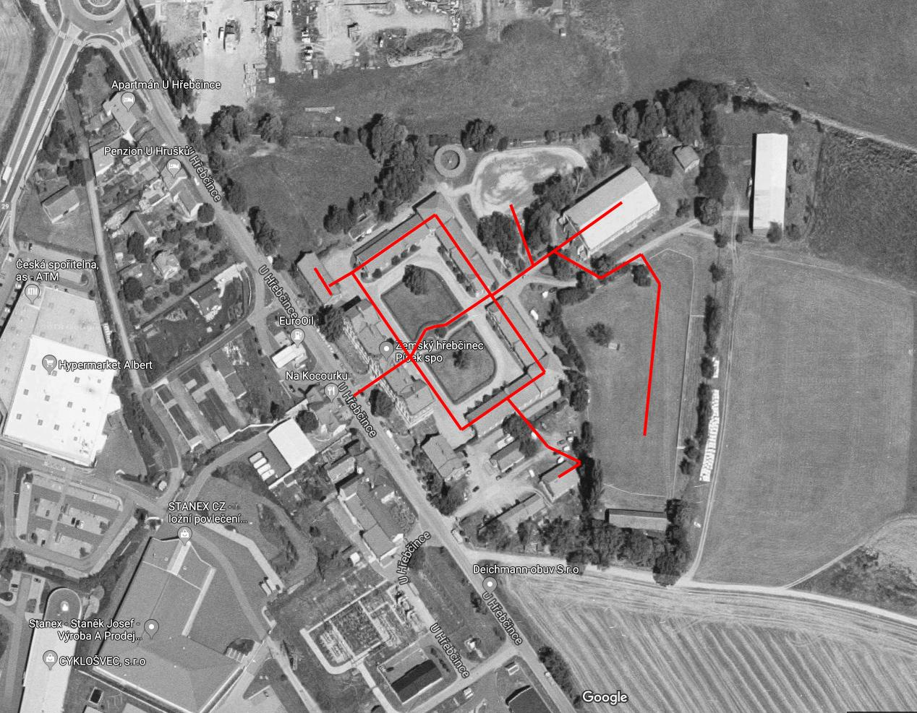 | xx.xxx xx
virtuální prohlídka HTML5 pro webové stránky ZH Písek  zhotovení virtuální prohlídky v responzivní HTML5 aplikaci s použitím nasnímaných fotografií a optimalizované pro ZH Písek, tedy včetně individuální grafiky, loga ZH Písek nebo partnerů, navigace i popisu | xx.xxx xx
fotografie  snímání, zpracování a umístění klasických (nepanoramatických) fotografií do HTML5 virtuální prohlídky - zde mohou být detailněji části ZH Písek, které by v rozsáhlé prohlídce mohly zaniknout, ale statickým snímkem ve vysokém rozlišení můžeme upozornit na důležité faktory stavby, vašich aktivit, vašich úspěchů, historie apod. … | xx.xxx xx
krátká videa  minimálně 2-3 krátká videa určená pro HTML5 prohlídku, která budou ilustrovat vybrané zajímavé činnosti (výcvik koní, veterinární zákrok, apod. - dle dohody). Videa mohou být součástí prohlídky i samotným obsahem. | xx.xxx xx
videospot ZH Písek  ucelené video (fullHD) představující váš areál nebo i koně, aktivity, úspěchy, případně zahájení provozu v nově budovaném areálu apod. Cílem je pěkné video o hřebčinci jako takovém s důrazem na pozitivní stránky, samozřejmě včetně grafiky, titulků a log partnerů… toto video může být spustitelné přímo v HTML5 prohlídce, ale současně umístitelné i na Youtube, Facebooku kde může oslovit nové fanoušky a přitom může sloužit jako základ vašich dalších prezentací... | xx.xxx xx
výškové fotografie  efektní výškové fotografie z mobilní plošiny, dronu nebo teleskopického stativu (výběr dle autora a reálných možností), díky nimž bude snazší názorně představit nový sportovní areál | xx.xxx xx
cestovní náklady  fotografické práce v tomto rozsahu zahrnují více cest | x.xxx xx
CELKEM (bez dph) | 327.000 Kč

